Сентябрь. 3 неделя. Тема: «Моя семья»
Вид занятия  Тема занятия | Задачи | Содержание
Понедельник  Познание (развитие сенсорной культуры/ развитие кругозора и познавательно – исследовательской деятельности в природе)  Тема «Что такое семья» | Задачи:  Учить определять наименования родственных отношений между близкими членами семьи, упражнять в употреблении антонимов, развивать внимание. | 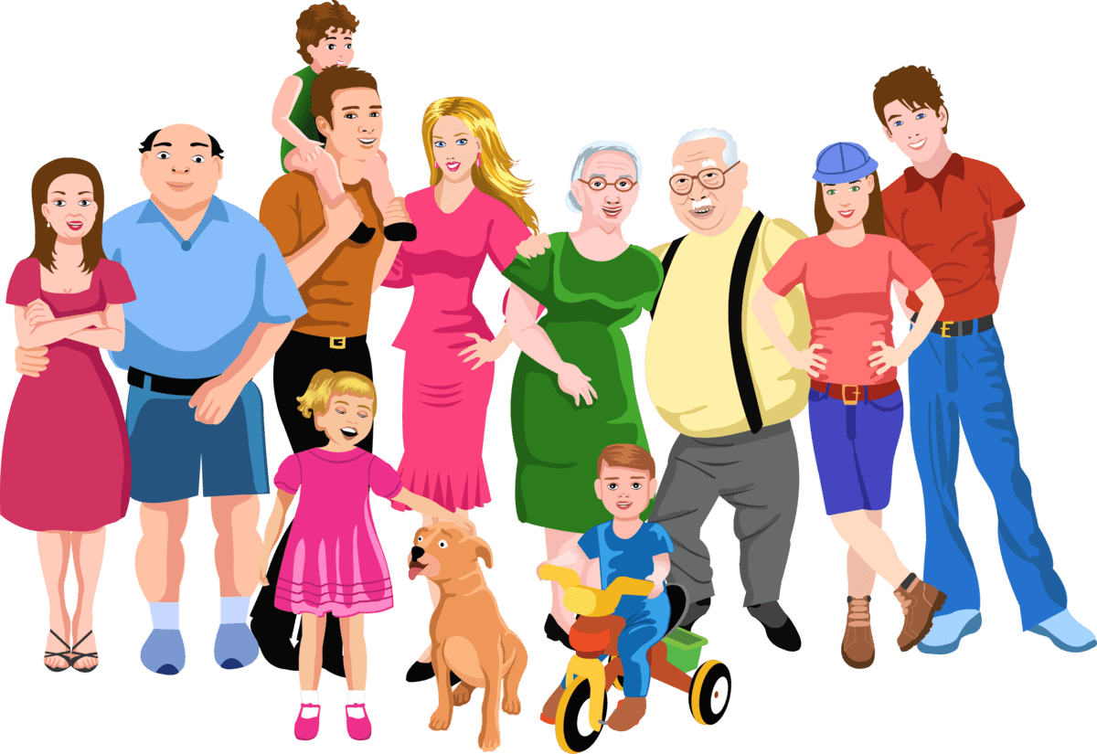  Беседа с ребёнком о семье.  Семья – это мама, папа, их дети , бабушка и дедушка. Это люди которые живут вместе, любят друг друга и заботится друг о друге.  Семья – самое дорогое что есть у человека, не случайно в русском языке так много пословиц о семье.  - Дружная семья гору свернёт.  - В гостях хорошо а дома лучше  - Дома и стены помогают  - Лучше нет дружка, чем родная матушка.  - При солнышке тепло при матушке добро.  Пальчиковая гимнастика  «Дружная семья»  - Папа, мам , брат и я-  - Вместе дружная семья.  - Раз, два, три ,четыре, все живём в одной квартире.  - Рассматривание семейных фотографий.  - Беседа о родственных отношений в семье:  - Бабушка - это папина или мамина мама;  - Дедушка - это папин или мамин папа и т.д.  Игра  «Скажи ласково о члене семьи»  - - Бабушка – бабуля – бабуся – бабуля – бабулечка – бабуленька;  - - Папа – папулечка – папочка;  - - Мама – мамуля – мамочка – мамулечка; и т.д.  Упражнение  «Скажи наоборот»  Дедушка старше, а папа моложе.  Папа выше, а мама …  Папа большой , а сын …и т.д.  Загадывание загадок о членах семьи.  Без чего на белом свете  Взрослым не прожить и детям?  Кто поддержит вас, друзья?  Ваша дружная… (Ответ: Семья)  Я рад ему, и он мне рад,  В один мы ходим детский сад, У нас родители — одни,  Один любимый круг родни, Одни игрушки, самокат.  Всё потому, что он мой … (Ответ: Брат)
Вторник Художественное творчество (лепка)  Тема  «Чашка для семейного чаепития» | Задачи:  Закреплять технические приёмы лепки (лепка из целого куска, соединение частей примазыванием). | Лепка чашки поэтапно.  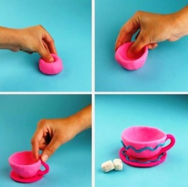  Из небольшого куска пластилина скатываем аккуратный шар. Внутри формируем небольшую выемку. Стенки чашки аккуратно разравниваем, делая их более тонкими и высокими. Из пластилина формируем ручку для чашки и блюдце. Одна из них будет большей, другая – чуть поменьше. Большой шарик аккуратно раскатываем и крепим к нижней части чашки. Скатываем тонкую колбаску. Ручка слегка загибается и крепится к основе чашки. Для декора надо аккуратно раскатать в тонкую полоску. Этот материал используется для декорирования посуды. Аккуратная чашка для детей готова.
Среда  Познание (развитие математических представлений)  Тема «Что бывает треугольным, длинным, коротким?» | Задачи:  Закрепить знания о треугольнике;  упражнять в счёте до 5;  Учить сравнивать предметы по длине; | Учимся сравнивать по высоте.  - Все ли башни одинаковы по высоте?  - Найди самую высокую?  - Найди башни выше, чем самая низкая.  - Покажи башни, которые ниже самой высокой.  - Найди башни средней высоты.  Упражнение  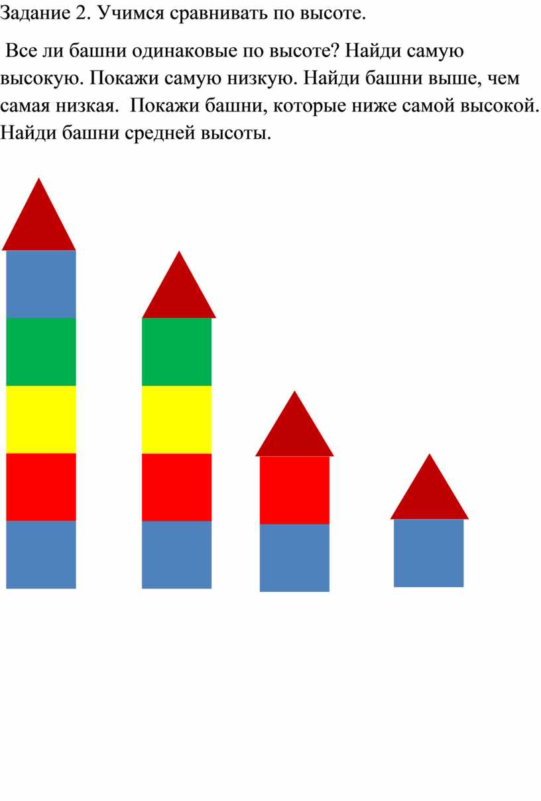  «Где находится фигурка».  Рассмотрите с ребёнком 4 карточки с геометрическими фигурами. Задайте ребёнку вопрос.  - На какой картинке квадрат расположен в левом верхнем углу?  - На какой картинке треугольник расположен в правом углу?  - На какой картинке квадрат в центре и т.д.?
Четверг  Художественное творчество.  Тема  «» | Задачи:  Закрепить умения анализировать объект, выделять основные части и детали и детали;  способствовать накоплению опыта бережного отношению к игрушкам; | Чтение Е. Пермяка «Как Маша стала большой», беседа по вопросам.  - Что делала Маша, чтобы стать взрослой?  - Почему над ней все смеялись?  - Когда ее стали называть взрослой?  - Могут ли маленькие дети стать большими, если будут носить взрослые прически, украшения, часы?  - Могут ли маленькие дети стать большими, если будут помогать родителям по дому?  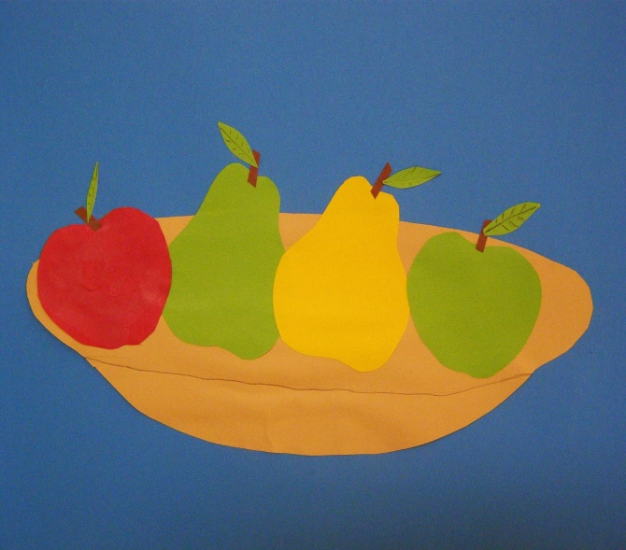  Аппликация по замыслу для своих родных.  При помощи цветной бумаги, клея , ножниц, предложить детям придумать  аппликацию для любого члена своей семь, которая могла бы его порадовать (аппликация  машины для папы, фруктов – для мамы, мячика – для брата и т.д.  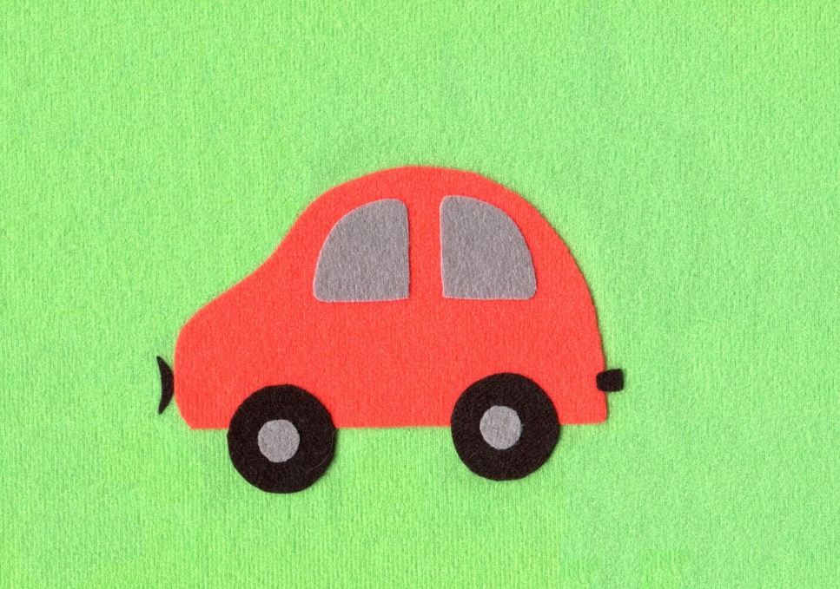  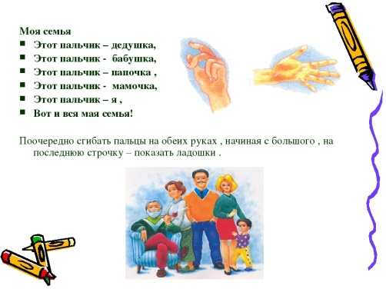
Пятница Безопасность  Тема:  «Опасности дома» | Задачи:  Формирование основ безопасного поведения дошкольников (с использованием наглядно-демонстрационного материала), дать представление об опасных играх; учить соблюдать в играх правила безопасности, заботиться о своём здоровье. | 